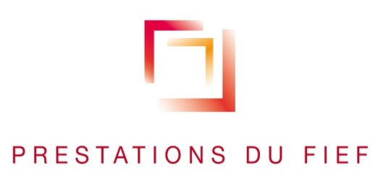

Salles d’Angles le 11/10/2022

Offre de Stage Logistique

Créée en 1995, « Prestations du Fief » est une entreprise située au cœur du Cognac. Elle réalise des opérations de co-packing et est spécialisée dans le conditionnement des spiritueux et produits cosmétiques. Nous réalisons la pose de timbres fiscaux, de stickers, l’habillage de bouteilles et la mise en coffret de toute nature afin d’apporter une valorisation au produit final.
Nos clients : LVMH, Pernod-Ricard, Bacardi, L’Oréal, Camus, …

Dans le cadre de notre développement et notre optimisation logistique, nous proposons un stage afin d’accompagner le directeur business dans l’amélioration continue de nos process logistique en aidant sur la gestion opérationnel quotidienne de la gestion des plannings de production, d’approvisionnement de matières et d’expéditions de produits finis ou matières sèches.

Les missions abordées sous la responsabilité du directeur business seront autour des thèmes suivants :
- Planification de production
- Planification d’approvisionnement de matières sèches
- Planification des expéditions des produits finis et matières sèches
- Utilisation de base de données avec l’arrivée d’une nouvel ERP en 2023

Détails de l’offre :
- Lieu de travail : Zone du Pont Neuf, 16130 Salles d’Angles
- Type de contrat : Stage
- Taille de l’établissement : Plus de 50 salariés
- Secteur d’activité : Conditionnement de spiritueux / produits cosmétiques

Un CDD de 3 mois pourra être proposé à l’issue du stage pour la période estivale 2023.

Merci de faire parvenir vos CV et lettre de motivation à Alicia Milcent :
- alicia@pdf16.fr

Plus d’information sur l’entreprise : https://www.youtube.com/watch?v=6PTnF9AycsE
Site internet : https://www.prestationsdufief.com/

